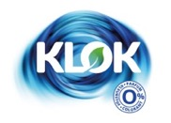
KLOK PERSINFORMATIE
_______________________________________________________________________________________

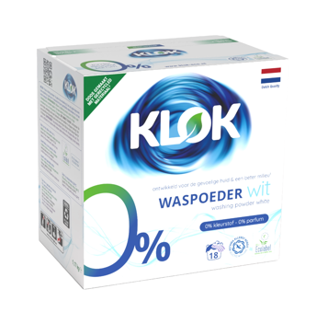

Persbericht
November 2025

Zacht voor je baby, schoon voor de wereld
Klok Waspoeder 0%, veilig wassen voor de gevoeligste huidjes

De huid van een baby is prachtig zacht, maar ook bijzonder kwetsbaar. De huid van jonge kinderen is vele malen dunner dan die van volwassenen. Hun talg- en zweetklieren werken nog niet optimaal, waardoor de natuurlijke beschermlaag nog ontbreekt. Daarom is het belangrijk om ook bij iets alledaags als de was extra voorzichtig te zijn. Informatie: www.klok-eco.nl.

Rompertjes, knuffeldoekjes, beddengoed, alles wat met babyhuid in aanraking komt, verdient een milde behandeling. Klok Waspoeder 0% is speciaal ontwikkeld voor deze gevoelige (baby)huid. Het bevat geen parfum en geen kleurstoffen, waardoor het risico op irritaties minimaal is. Dat maakt het ideaal voor babywasjes en voor iedereen met een gevoelige huid.

Getest en gecertificeerd
De waspoeders van Klok dragen het keurmerk van Asthma Allergy Nordic, een onafhankelijke organisatie die producten beoordeelt op geschiktheid voor mensen met allergieën of huidgevoeligheden. Daarnaast is Klok trots drager van het EU Ecolabel, het Europese milieukeurmerk dat garandeert dat het product duurzaam wordt geproduceerd en minder belastend is voor de natuur.

Schoon, fris en milieuvriendelijk
Ondanks de zachte samenstelling is Klok Waspoeder 0% krachtig tegen vlekken. De formule zorgt voor een uitstekende waswerking op alle temperaturen, van een snelle was op 30 graden tot een grondige reiniging van babytextiel op 60 graden. En omdat het product biologisch beter afbreekbaar is, maak je met elke wasbeurt niet alleen de kleertjes van je baby schoon, maar draag je ook bij aan een schonere wereld.

Verkrijgbaar in de supermarkt en online
Klok Waspoeder 0% is er in twee varianten: Wit en Kleur, verkrijgbaar bij de supermarkt of via www.klok-eco.nl. Adviesprijs: € 7,89 (18 wasbeurten), XXL-verpakking (74 wasbeurten) € 27,25.

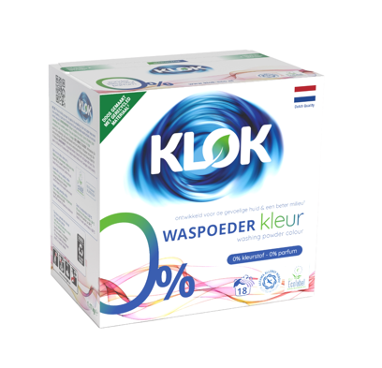

Over Klok
Klok was- en reinigingsmiddelen zijn ecologisch verantwoord en vriendelijk voor je huid. In de recepturen zijn geen parfums en kleurstoffen toegevoegd, waardoor de kans op een allergische reactie zeer beperkt is. Ga voor meer informatie naar www.klok-eco.nl.

Asthma Allergy Nordic label
Asthma Allergy Nordic is een samenwerking tussen de astma- en allergieorganisaties in Noorwegen, Zweden en Denemarken. Met dit label kun je er zeker van zijn dat het product geen parfum bevat en dat het recept kritisch is beoordeeld. Producten met het Asthma Allergy Nordic-logo worden als gunstig beschouwd voor mensen die aan astma, allergie of andere gevoeligheid lijden en voor iedereen die producten met parfums en allergenen wil vermijden.

Voor de redactie

Perscontact NL/BE
Van de Vorst PR
Wil van de Vorst
+31 (0) 654 22 44 88
wil@vandevorstpr.nl

Beeldmateriaal vindt u in de Press Room op: www.vandevorstpr.nl

